Список изменений в bCAD4.1474
- Исправлен ряд ошибок и ошибочек.

- «Банк материалов» - вспомогательные материалы.
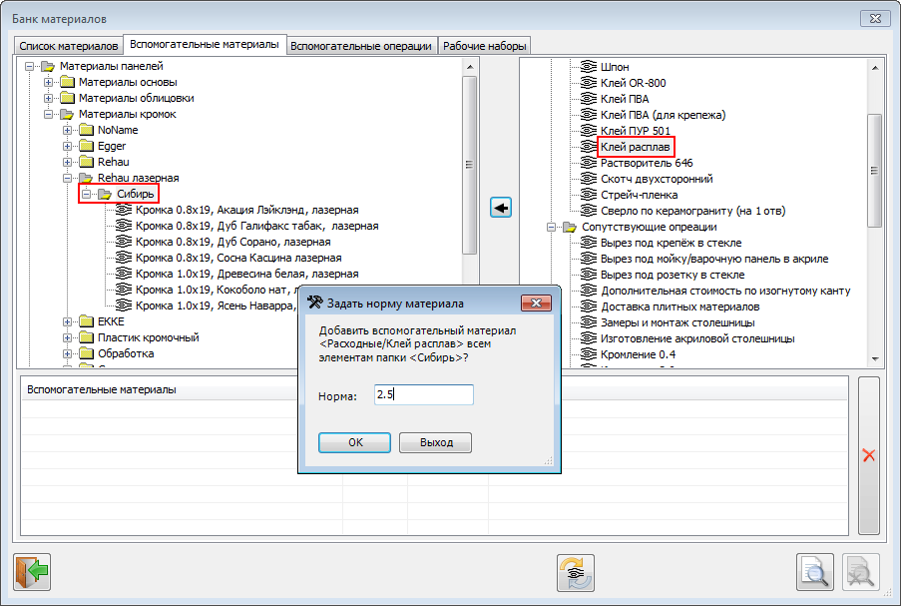
Появилась возможность назначить вспомогательный материал с указанной нормой всем материалам папки.

- «Банк материалов» - групповая замена (удаление) вспомогательных материалов.
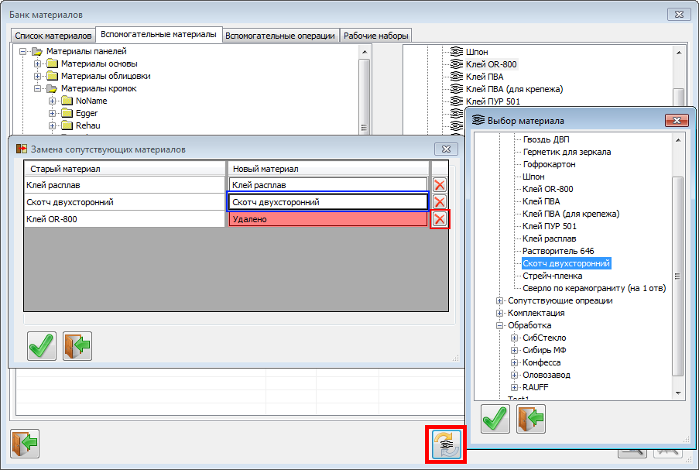
Нажав кнопку , запускаем процесс замены вспомогательных материалов.
Если в левой части окна был помечен только один материал – работаем с его вспомогательными материалами. Если же папка – собирают все вспомогательные материалы всех материалов, находящихся в этой папке и всех вложенных подпапках.
Вспомогательный материал можно удалить – нажать крестик в самой правой колонке – либо заменить на другой вспомогательный материал. Принцип работы инструмента аналогичен инструменту «Замена материала».

- «Банк материалов» - вспомогательные операции.
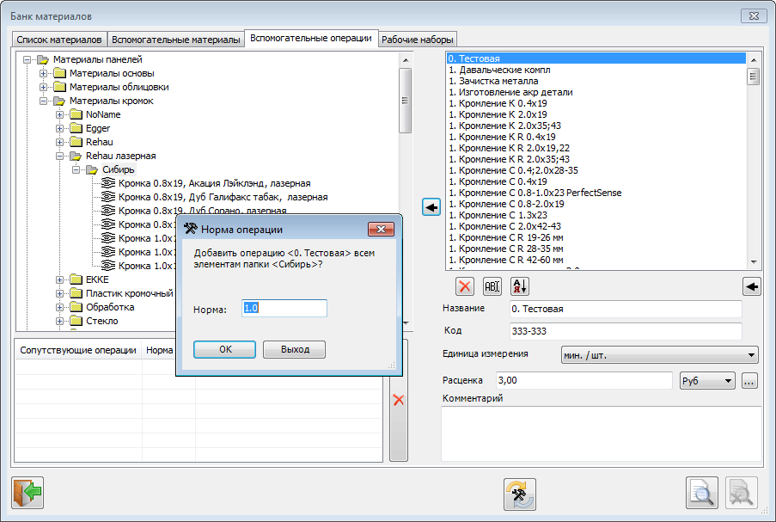

Инструмент очень похож на ранее описанный, но для работы со вспомогательными операциями.

- «Банк материалов» - групповая замена (удаление) вспомогательных операций.
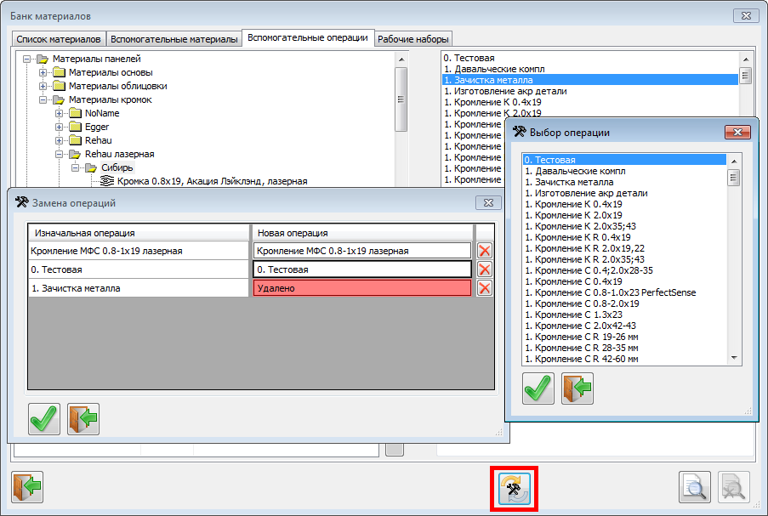
Работа инструмента аналогична групповой работе со вспомогательными материалами.

- «Крепёж и комплектующие» - вспомогательные операции.
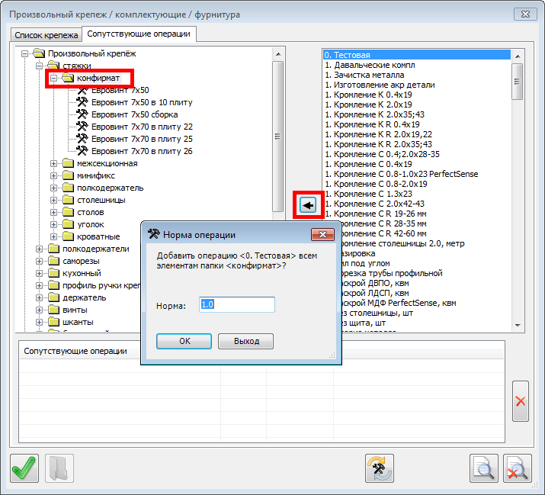
Позволяет добавить всем элементам папки (включая все вложенные подпапки) операцию с указанной нормой.

- «Крепёж и комплектующие» - групповая замена (удаление) вспомогательных операций.
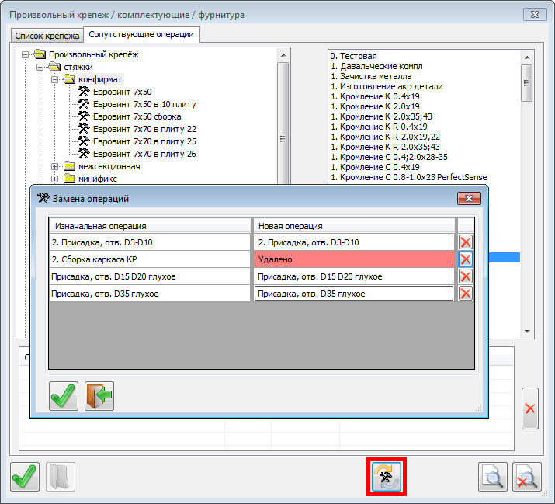

- Доработка инструментов «Полки» и «Перегородки»
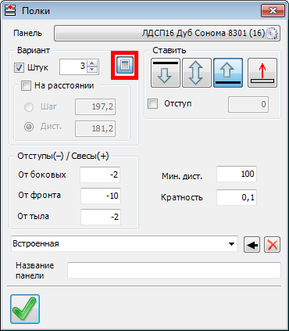 | 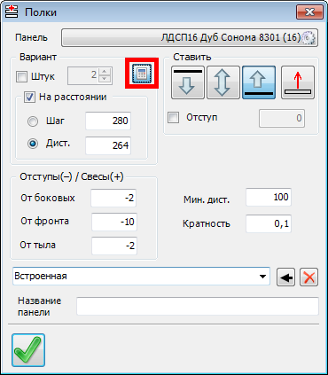
Появился флаг «Пересчитывать». Если включен только один параметр - «Штук» или «На расстоянии», то при его изменении (если включен «Пересчитывать») второй параметр пересчитывается автоматически.
Флаг можно снять – тогда автопересчёта не происходит.
